Очередное происшествие на шахте "Листвяжная"
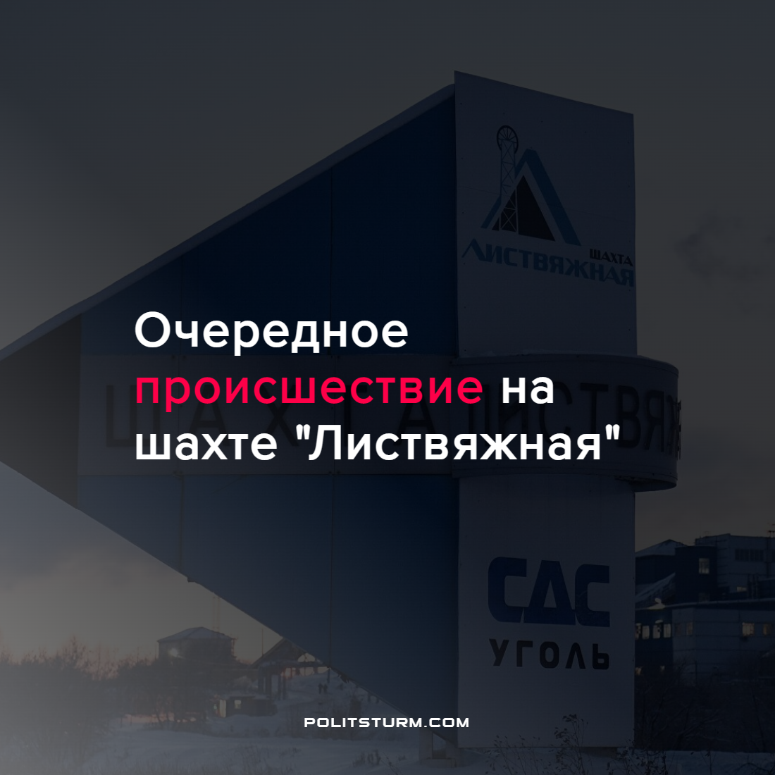

Оригинальная статья
2022-03-26
1 мин. на чтение

Пресс-служба прокуратуры Кемеровской области сообщила, что 22-го марта текущего года работники шахты Листвяжная были эвакуированы из-за превышения допустимого уровня углекислого газа. Пострадало 12 человек, их доставили в больницу.
Ещё свежа в памяти трагедия, произошедшая на Листвяжной 25 ноября 2021 года. Тогда вследствие взрыва метано-воздушной смеси погиб 51 человек, в том числе пять спасателей. Главной причиной произошедшего являлась халатность руководства, которое, в погоне за увеличением прибыли, систематически пренебрегало техникой безопасности.
После трагедии руководство региона приняло «меры», которые, по их словам, должны были предотвратить новые трагедии. Среди инновационных нововведений была «клятва горняка», целью которой было переложить ответственность за гибель людей с руководства и владельцев шахты на рядовых рабочих.
Очевидно, что трагедия, унесшая жизни 51-го человека, вызвала лишь временные улучшения в соблюдении техники безопасности на шахте. Причина этому в том, что цели буржуазии, экономическая система, рождающая бесконечную погоню за прибылью, остались прежними.
Только коренное изменение экономической системы, переход к плановому социалистическому хозяйству, смогут организовать работу шахт, заводов и других предприятий в интересах трудящихся.
Источник: Ямал медиа – «Эвакуацию на шахте “Листвяжная” в Кузбассе провели из-за превышения углекислого газа» от 22 марта 2022 г.

Оригинальная статья

